Lekcja plastyki w klasie IV – sztuka prehistoryczna

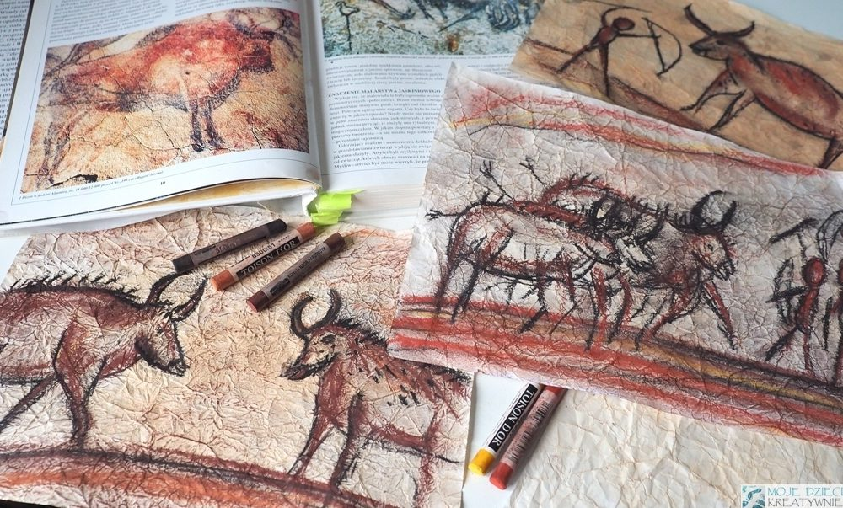

Malarstwo jaskiniowe, to początki sztuki tworzonej przez człowieka. Większość malowideł przedstawia sceny z polowania, zwierzęta, a czasem bardzo schematyczne postacie. Zachęcam Was do przeniesienia się w przeszłość i wykonania pracy plastycznej ciekawą techniką w klimacie jaskiniowych malowideł.

**Do wykonania jaskiniowych malowideł potrzebujecie:**białą kartkę, herbatę, suche pastele, wzory malowideł jaskiniowych do znalezienia w Internecie.

             Tworzenie pracy zaczynamy od przygotowania kartki, która będzie imitować fakturę skalnej ściany.

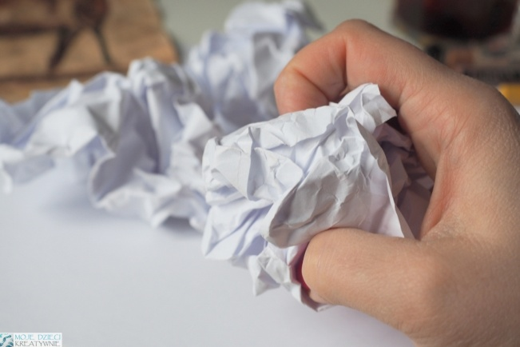

Wykorzystajcie zwykłą białą kartkę formatu A4, zgniećcie ją mocno w kulkę, a następnie delikatnie rozłóżcie na stole. Czynności powtarzamy trzy razy, aby kartka była mocno pognieciona. W tym czasie zaparzcie w szklance odrobinę czarnej herbaty.

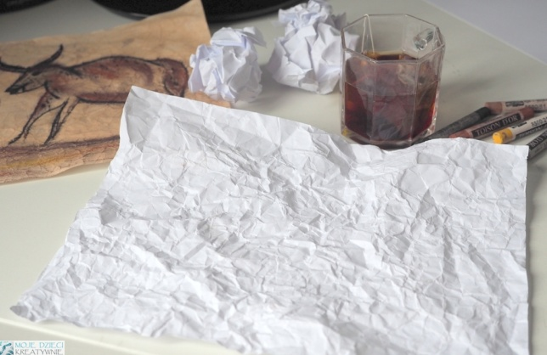

W kolejnym kroku za pomocą wacika lub herbacianej torebki nanieście esencję ostudzonej herbaty na całą powierzchnię kartki. Herbata ma za zadanie zabarwić kartkę. W zależności ile jej naniesiecie na kartkę, tym bardziej intensywny kolor uzyskacie. Potem czekajcie, aż kartka wyschnie lub podsuszcie ją szybciej za pomocą suszarki.

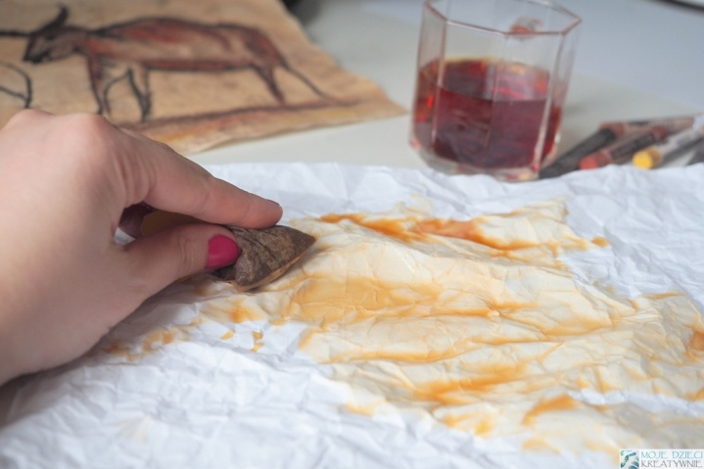 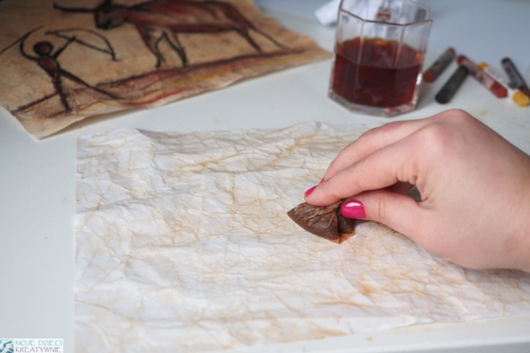

Na wysuszonej kartce za pomocą suchych pasteli narysujcie prace plastyczne w jednym z przykładowych tematów : **„Polowanie na mamuta” lub „Prehistoryczne zwierzęta”** inspirując się malowidłami naskalnymi wykonanymi w czasach prehistorycznych. Obrazki  z jaskiń możecie wyszukać i wydrukować z Internetu.

            Kontury najłatwiej narysować czarną pastelom delikatnie i gdzieniegdzie rozmazując ją palcem. Innymi kolorami pasteli możemy zabarwić delikatnie nasze postacie lub zwierzęta. Suche pastele świetnie się do tego nadają. W ten sposób obrazki bardzo upodabniają się do naskalnych malowideł. Pognieciona i zabarwiona kartka doskonale imituje strukturę skalnej ściany.

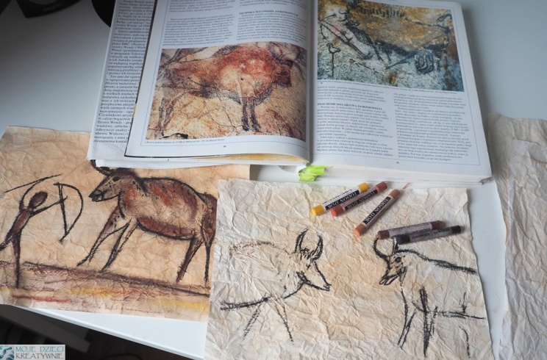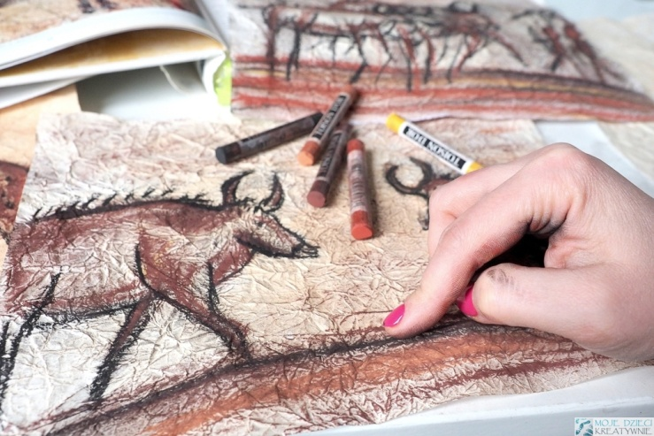

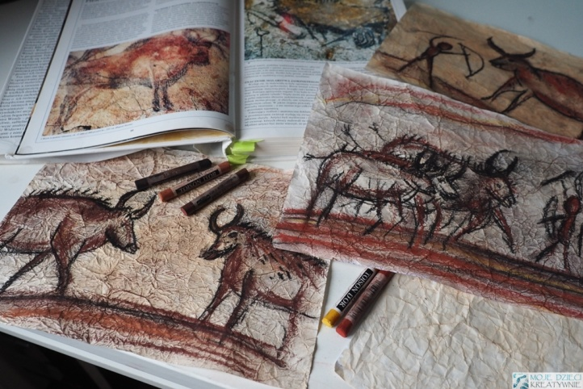 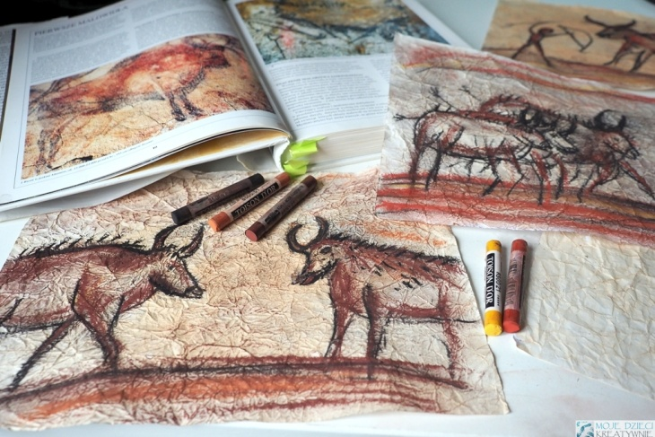

Pracę można zabezpieczyć przed rozmazaniem poprzez spryskanie jej lakierem do włosów.

Gotową pracę podpisujemy i wkładamy do teczki. Po powrocie do szkoły przynosimy na plastykę do oceny.